
373
09.03.2022

Об установлении публичного сервитута для размещения объекта электросетевого хозяйства «ВЛ-0,4 кВ № 2 от ТП № 113» в границах кадастровых кварталов 60:27:0090218, 60:27:0090219, 60:27:0090220, 60:27:0090221, 60:27:0090222 и земельных участков с кадастровыми номерами 60:27:0090219:11, 60:27:0090219:10, 60:27:0090220:3, 60:27:0090220:34, 60:27:0090220:42, 60:27:0090220:102, 60:27:0090220:105, 60:27:0090220:13, 60:27:0090222:50, 60:27:0000000:3200, 60:27:0090220:40, 60:27:0090220:41, 60:27:0090221:21, 60:27:0090222:1, 60:27:0090218:155, 60:27:0090219:31, 60:27:0090220:11, 60:27:0090220:22, 60:27:0090220:30, 60:27:0090220:39, 60:27:0090218:160, 60:27:0090219:73, 60:27:0090220:104, 60:27:0090220:17, 60:27:0090220:26, 60:27:0090220:33, 60:27:0090220:5, 60:27:0090222:2, 60:27:0090222:29, 60:27:0090222:63, 60:27:0090222:8, 60:27:0090219:76, 60:27:0090222:6, 60:27:0090222:52, 60:27:0090220:9, 60:27:0090222:66

В соответствии со статьей 23, пунктом 1 статьи 39.37, подпунктом 4 статьи 39.38, статьей 39.39, пунктом 1 статьи 39.40, статьями 39.41, 39.42, 39.43, пунктом 1 статьи 39.45 Земельного кодекса Российской Федерации, пунктом 3, 4 статьи 3.6 Федерального закона от 25.10.2001 № 137-ФЗ «О введении в действие Земельного кодекса Российской Федерации», Федеральным законом от 06.10.2003 № 131-ФЗ «Об общих принципах организации местного самоуправления в Российской Федерации», приказом Министерства экономического развития Российской Федерации № 542 от 10.10.2018 «Об утверждении требований к форме ходатайства об установлении публичного сервитута, содержанию обоснования необходимости установления публичного сервитута», Положением о распределении полномочий органов местного самоуправления муниципального образования «Город Псков», утвержденным Решением Псковской городской Думы от 16.12.2016 № 2161, на основании ходатайства от 22.10.2021 Публичного акционерного общества «Россети Северо-Запад» (ИНН 7802312751, ОГРН 1047855175785) и схемы расположения границ публичного сервитута на кадастровом плане территории, руководствуясь подпунктом 6.1. пункта 6 статьи 32, подпунктом 5 пункта 1 статьи 34 Устава муниципального образования «Город Псков», Администрация города Пскова

ПОСТАНОВЛЯЕТ:

1. Установить в пользу Публичного акционерного общества «Россети Северо-Запад» (ИНН 7802312751, ОГРН 1047855175785) публичный сервитут площадью 6278 кв.м. в отношении земельных участков в границах кадастровых кварталов 60:27:0090218, 60:27:0090219, 60:27:0090220, 60:27:0090221, 60:27:0090222 и земельных участков с кадастровыми номерами 60:27:0090219:11 с местоположением: г. Псков, ш. Корытовское 1-е, дом 35-а, 60:27:0090219:10 с местоположением: г. Псков, ш. 1-е Корытовское, д. 37, 60:27:0090220:3 с местоположением: г. Псков, ш. Корытовское 1-е, дом 34, 60:27:0090220:34 с местоположением: г Псков, пер. Заручевье, дом 4-а, 60:27:0090220:42 с местоположением: г. Псков, 60:27:0090220:102 с местоположением: г. Псков, пер. Заручье, д 2, 60:27:0090220:105 с местоположением: г. Псков, ш. 1-е Корытовское, у дома № 32, 60:27:0090220:13 с местоположением: г Псков, ул. Заручевье, дом 7, 60:27:0090222:50 с местоположением: г. Псков, ул. Войсковая, напротив домов № 48 и № 50, 60:27:0000000:3200 с местоположением: г. Псков, ул. Ново-Войсковая, от ШРП-1 до ШРП-2 кооператива №8, 60:27:0090220:40 с местоположением: г. Псков, 60:27:0090220:41 с местоположением: г. Псков, 60:27:0090221:21 с местоположением: г. Псков, 60:27:0090222:1 с местоположением: г. Псков, ул. Войсковая, дом 56-а, 60:27:0090218:155 с местоположением: г. Псков, рядом с земельным участком с КН 60:27:0090218:50, 60:27:0090219:31 с местоположением: г. Псков, ш. 1-е Корытовское, 60:27:0090220:11 с местоположением: г. Псков, ул. Заручевье, д. 12, 60:27:0090220:22 с местоположением: г. Псков, ул. Войсковая, д. 48, 60:27:0090220:30 с местоположением: г. Псков, ш. Корытовское 1-е, д. 32, 60:27:0090220:39 с местоположением: г. Псков, пер. Заручевье, д. 3, 60:27:0090218:160 с местоположением: г. Псков, 1-й пер. Шабаново, у дома 10, 60:27:0090219:73 с местоположением: г. Псков, 1-е Корытовское шоссе, у дома № 35, 60:27:0090220:104 с местоположением: г. Псков, ул. Заручевье, д. 20, 60:27:0090220:17 с местоположением: г. Псков, пер. Заручевье, д. 7, 60:27:0090220:26 с местоположением: г. Псков, пер. Заручевье, дом 9-а, 60:27:0090220:33 с местоположением: г. Псков, ул. Войсковая, дом 46-а, 60:27:0090220:5 с местоположением: г. Псков, пер. Заручевье, дом 6, 60:27:0090222:2 с местоположением: г. Псков, ул. Войсковая, д. 57, 60:27:0090222:29 с местоположением: г. Псков, ул. Войсковая, д. 63, 60:27:0090222:63 с местоположением: г. Псков, ул. Войсковая, д. 55-Б, А, 60:27:0090222:8 с местоположением: г. Псков, ул. Войсковая, д. 58, 60:27:0090219:76 с местоположением: г. Псков, шоссе 1-е Корытовское, земельный участок 35Б, 60:27:0090222:6 с местоположением: г. Псков, ул. Войсковая, дом 65, 60:27:0090222:52 с местоположением: г. Псков, ул. Войсковая, между домами № 53, 55, 60:27:0090220:9 с местоположением: г. Псков, ул. Заручевье, д. 18, 60:27:0090222:66 с местоположением: г. Псков, ул. Войсковая, д. 55-А, Б и утвердить границу публичного сервитута согласно приложению к настоящему постановлению.
2. Цель установления публичного сервитута: размещение в целях эксплуатации объекта электросетевого хозяйства «ВЛ-0,4 кВ № 2 от ТП № 113» и его неотъемлемых технологических частей, необходимых для организации электроснабжения населения.
3. Срок публичного сервитута: 49 (сорок девять) лет.
4. Срок, в течении которого в соответствии с расчетом заявителя использование земельных участков (его части) и (или) расположенного на нем объекта недвижимости в соответствии с их разрешенным использованием будет в соответствии с подпунктом 4 пункта 1 статьи 39.41 Земельного кодекса Российской Федерации невозможно или существенно затруднено (при возникновении таких обстоятельств) – от 3 до 60 дней.
5. Порядок установления зон с особыми условиями использования территорий и содержание ограничений прав на земельные участки в границах таких зон установлен постановлением Правительства Российской Федерации от 24.02.2009 № 160 «О порядке установления охранных зон объектов электросетевого хозяйства и особых условий использования земельных участков, расположенных в границах таких зон».
6. Плата за публичный сервитут не устанавливается.
7. График проведения работ при осуществлении деятельности, для обеспечения которой устанавливается публичный сервитут: при отсутствии аварийных ситуаций, капитальный ремонт объекта электросетевого хозяйства производится с предварительным уведомлением собственников (землепользователей, землевладельцев, арендаторов) земельных участков 1 раз в 10 лет (продолжительность не превышает три месяца для земельных участков, предназначенных для жилищного строительства (в том числе индивидуального жилищного строительства), ведения личного подсобного хозяйства, садоводства, огородничества; не превышает один год - в отношении иных земельных участков).
8. Публичное акционерное общество «Россети Северо-Запад» обязано привести земельный участок в состояние, пригодное для его использования в соответствии с разрешенным использованием, в срок не позднее чем три месяца после завершения эксплуатации объекта электросетевого хозяйства, указанного в пункте 2 настоящего постановления.
9. Комитету по управлению муниципальным имуществом города Пскова (Кузнецовой Е.В.) в течении пяти рабочих дней со дня принятия настоящего постановления направить копию настоящего постановления с приложением утвержденной схемы расположения границ публичного сервитута:
9.1. Бабичеву Сергею Анатольевичу, Бабичевой Татьяне Анатольевне, Хохловой Ксении Викторовне, Хохловой Анастасии Викторовне, Хохлову Виктору Евгеньевичу, Хохловой Дарье Викторовне, Хохлову Дмитрию Викторовичу, Хохловой Ирине Викторовне, Хохловой Марии Викторовне, Хохлову Матвею Викторовичу, Хохлову Константину Викторовичу, Федорову Александру Алексеевичу, Лис Валентине Владимировне, Федотовой Татьяне Владимировне, Гринчук Вере Ивановне, Суминой Валерии Александровне, Албок Надежде Алексеевне, Ходько Марине Геннадьевне, Федоровой Татьяне Алексеевне, Антонову Михаилу Валентиновичу, Акционерному обществу «Газпром газораспределение Псков» ИНН: 6027015076, ОГРН: 1026000964329, Метляеву Сергею Ивановичу, Николаеву Александру Юрьевичу, Николаеву Артемию Юрьевичу, Николаевой Зое Анатольевне, Николаевой Виолетте Юрьевне, Михайловой Галине Васильевне, Рыбакову Михаилу Викторовичу, Головановой Светлане Олеговне, Старшиновой Татьяне Михайловне, Бараненко Ольге Владимировне, Зелениной Тамаре Захаровне, Сергеевой Ольге Борисовне, Боярскому Александру Владимировичу, Бизюк Римме Юрьевне, Власову Игорю Евгеньевичу, Алехину Сергею Александровичу, Алехиной Татьяне Павловне, Черкашиной Ольге Валерьевне, Килюпу Сергею Владиславовичу, Мамедовой Аиде Ахмедали Кзы, Баеву Андрею Семеновичу, Умнову Александру Викторовичу, Павловой Лидии Николаевне, Иванову Владимиру Николаевичу, Гаге Валерии Витальевне, Лобачеву Геннадию Александровичу, Пашковой Валентине Александровне, Григорьевой Анастасии Андреевне, Архиповой Наталье Юрьевне, являющимся правообладателями земельных участков в отношении которых принято решение об установлении публичного сервитута;
9.2. в Управление Федеральной службы государственной регистрации, кадастра и картографии по Псковской области;
9.3. Публичному акционерному обществу «Россети Северо-Запад» (ИНН 7802312751, ОГРН 1047855175785).
10. Опубликовать настоящее решение в газете «Псковские Новости» и разместить на официальном сайте муниципального образования «Город Псков» в сети «Интернет».
11. Публичный сервитут считается установленным со дня внесения сведений о нем в Единый государственный реестр недвижимости.
12. Контроль за исполнением настоящего постановления возложить на заместителя Главы Администрации города Пскова Волкова П.В.

Глава Администрации
города Пскова Б.А. Елкин

Приложение
к постановлению Администрации
города Пскова
от 09.30.2022 № 373
СХЕМА ГРАНИЦ РАЗМЕЩЕНИЯ ПУБЛИЧНОГО СЕРВИТУТА
Объект: ВЛ-0,4 кВ №2 от ТП №113
Местоположение: Псковская область, г. Псков, Войсковая ул.
Кадастровые кварталы: 60:27:0090218, 60:27:0090219, 60:27:0090220, 60:27:0090221, 60:27:0090222
Кадастровые номера земельных участков: 60:27:0090219:11, 60:27:0090219:10, 60:27:0090220:3, 60:27:0090220:34, 60:27:0090220:42, 60:27:0090220:102, 60:27:0090220:105, 60:27:0090220:13, 60:27:0090222:50, 60:27:0000000:3200, 60:27:0090220:40, 60:27:0090220:41, 60:27:0090221:21, 60:27:0090222:1, 60:27:0090218:155, 60:27:0090219:31, 60:27:0090220:11, 60:27:0090220:22, 60:27:0090220:30, 60:27:0090220:39, 60:27:0090218:160, 60:27:0090219:73, 60:27:0090220:104, 60:27:0090220:17, 60:27:0090220:26, 60:27:0090220:33, 60:27:0090220:5, 60:27:0090222:2, 60:27:0090222:29, 60:27:0090222:63, 60:27:0090222:8, 60:27:0090219:76, 60:27:0090222:6, 60:27:0090222:52, 60:27:0090220:9, 60:27:0090222:66
Система координат: МСК-60 (Зона 1)
Площадь сервитута: 6278 кв.м
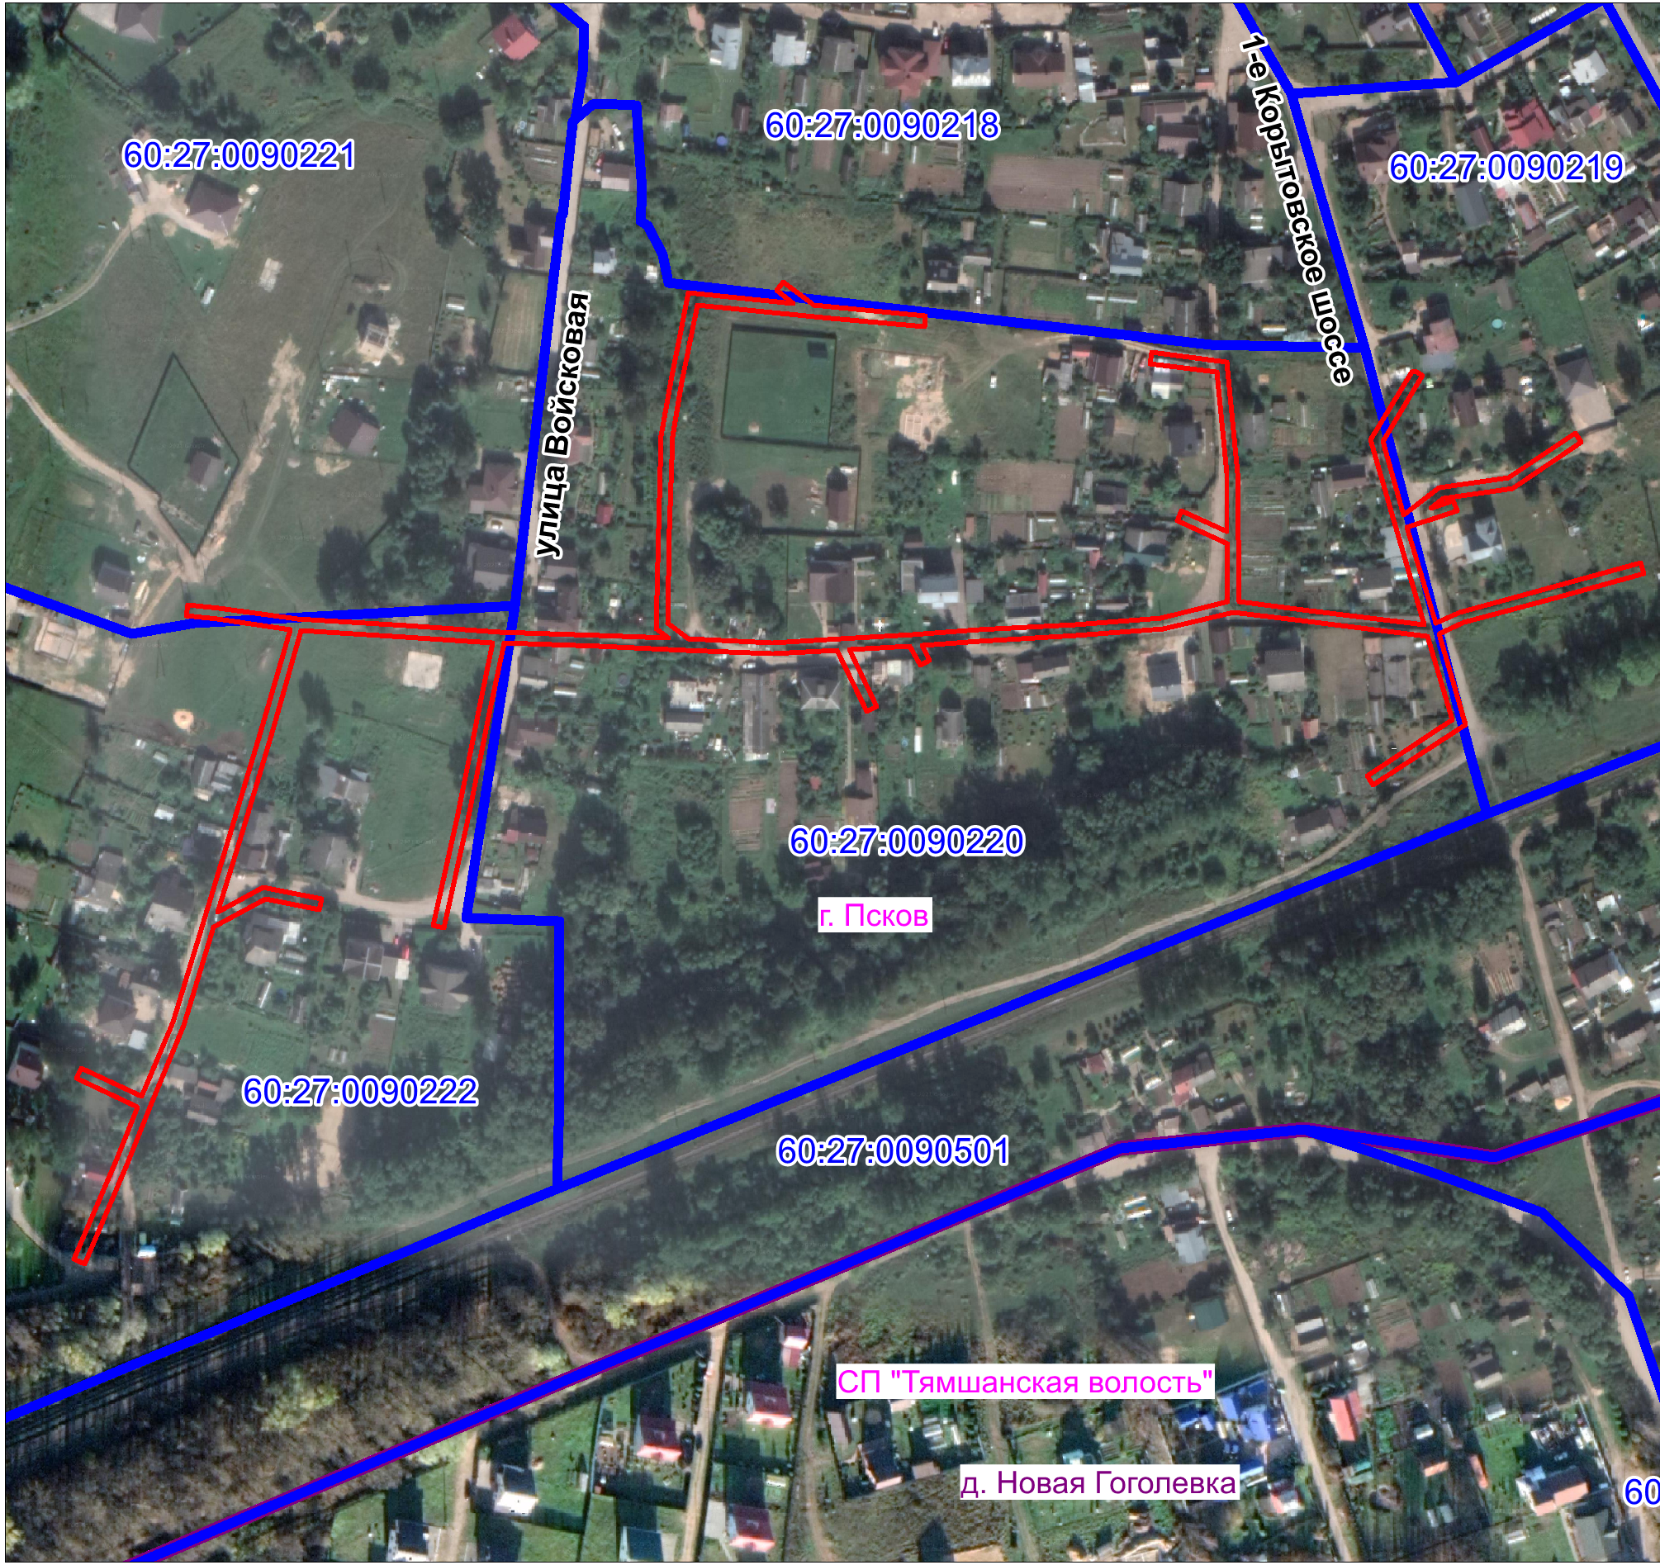
Масштаб 1:2000

Граница публичного сервитута

Используемые условные знаки и обозначения:
Каталог координат:

ВЛ-0,4 кВ №2 от ТП №113
ВЛ-0,4 кВ №2 от ТП №237Номер угла | X, м | Y, м | Средняя квадратическая погрешность характерной точки
1 | 497365,38 | 1271668,41 | 0,1
2 | 497364,19 | 1271679,68 | 0,1
3 | 497360,27 | 1271707,80 | 0,1
4 | 497357,93 | 1271747,05 | 0,1
5 | 497355,72 | 1271780,42 | 0,1
6 | 497354,53 | 1271816,20 | 0,1
7 | 497353,43 | 1271841,16 | 0,1
8 | 497356,82 | 1271836,61 | 0,1
9 | 497392,75 | 1271837,31 | 0,1
10 | 497426,27 | 1271838,49 | 0,1
11 | 497446,05 | 1271841,79 | 0,1
12 | 497477,42 | 1271848,12 | 0,1
13 | 497473,63 | 1271885,64 | 0,1
14 | 497478,17 | 1271879,70 | 0,1
15 | 497481,35 | 1271882,14 | 0,1
16 | 497472,87 | 1271893,22 | 0,1
17 | 497469,19 | 1271933,27 | 0,1
18 | 497465,21 | 1271932,91 | 0,1
19 | 497468,23 | 1271899,28 | 0,1
20 | 497473,08 | 1271851,32 | 0,1
21 | 497445,33 | 1271845,73 | 0,1
22 | 497425,87 | 1271842,47 | 0,1
23 | 497392,65 | 1271841,31 | 0,1
24 | 497358,80 | 1271840,65 | 0,1
25 | 497353,12 | 1271848,26 | 0,1
26 | 497351,82 | 1271878,37 | 0,1
27 | 497353,09 | 1271902,56 | 0,1
28 | 497354,55 | 1271928,59 | 0,1
29 | 497356,41 | 1271952,17 | 0,1
30 | 497358,31 | 1271986,95 | 0,1
31 | 497360,76 | 1272017,84 | 0,1
32 | 497366,43 | 1272041,74 | 0,1
33 | 497387,42 | 1272041,58 | 0,1
34 | 497395,54 | 1272023,50 | 0,1
35 | 497399,18 | 1272025,14 | 0,1
36 | 497391,83 | 1272041,54 | 0,1
37 | 497412,60 | 1272041,34 | 0,1
38 | 497448,95 | 1272037,77 | 0,1
39 | 497452,04 | 1272013,98 | 0,1
40 | 497456,00 | 1272014,50 | 0,1
41 | 497452,51 | 1272041,43 | 0,1
42 | 497412,82 | 1272045,34 | 0,1
43 | 497388,74 | 1272045,57 | 0,1
44 | 497366,61 | 1272045,74 | 0,1
45 | 497363,29 | 1272071,17 | 0,1
46 | 497358,35 | 1272112,33 | 0,1
47 | 497393,87 | 1272101,78 | 0,1
48 | 497424,62 | 1272093,08 | 0,1
49 | 497449,12 | 1272107,83 | 0,1
50 | 497449,40 | 1272109,00 | 0,1
51 | 497447,78 | 1272111,69 | 0,1
52 | 497424,02 | 1272097,38 | 0,1
53 | 497397,79 | 1272104,83 | 0,1
54 | 497407,35 | 1272117,49 | 0,1
55 | 497410,88 | 1272142,57 | 0,1
56 | 497427,15 | 1272166,38 | 0,1
57 | 497423,85 | 1272168,64 | 0,1
58 | 497407,04 | 1272144,05 | 0,1
59 | 497403,53 | 1272119,07 | 0,1
60 | 497400,11 | 1272114,55 | 0,1
61 | 497402,83 | 1272122,79 | 0,1
62 | 497399,03 | 1272124,05 | 0,1
63 | 497393,14 | 1272106,17 | 0,1
64 | 497358,79 | 1272116,37 | 0,1
65 | 497362,84 | 1272125,10 | 0,1
66 | 497370,68 | 1272154,51 | 0,1
67 | 497380,46 | 1272189,98 | 0,1
68 | 497376,60 | 1272191,04 | 0,1
69 | 497366,82 | 1272155,55 | 0,1
70 | 497359,06 | 1272126,46 | 0,1
71 | 497354,92 | 1272117,51 | 0,1
72 | 497322,29 | 1272127,06 | 0,1
73 | 497300,59 | 1272094,03 | 0,1
74 | 497303,93 | 1272091,83 | 0,1
75 | 497324,01 | 1272122,38 | 0,1
76 | 497354,17 | 1272113,56 | 0,1
77 | 497359,33 | 1272070,67 | 0,1
78 | 497362,82 | 1272043,85 | 0,1
79 | 497356,80 | 1272018,46 | 0,1
80 | 497354,31 | 1271987,21 | 0,1
81 | 497352,41 | 1271952,43 | 0,1
82 | 497350,80 | 1271931,96 | 0,1
83 | 497345,61 | 1271934,80 | 0,1
84 | 497343,69 | 1271931,30 | 0,1
85 | 497350,48 | 1271927,58 | 0,1
86 | 497349,26 | 1271905,80 | 0,1
87 | 497328,82 | 1271915,81 | 0,1
88 | 497327,06 | 1271912,21 | 0,1
89 | 497349,02 | 1271901,46 | 0,1
90 | 497347,82 | 1271878,39 | 0,1
91 | 497349,14 | 1271847,47 | 0,1
92 | 497350,53 | 1271816,04 | 0,1
93 | 497351,67 | 1271781,94 | 0,1
94 | 497327,95 | 1271777,10 | 0,1
95 | 497289,65 | 1271769,20 | 0,1
96 | 497249,42 | 1271760,39 | 0,1
97 | 497250,28 | 1271756,49 | 0,1
98 | 497290,45 | 1271765,28 | 0,1
99 | 497328,75 | 1271773,18 | 0,1
100 | 497351,88 | 1271777,90 | 0,1
101 | 497353,93 | 1271746,79 | 0,1
102 | 497356,18 | 1271709,15 | 0,1
103 | 497320,67 | 1271698,88 | 0,1
104 | 497283,90 | 1271688,08 | 0,1
105 | 497255,12 | 1271679,25 | 0,1
106 | 497264,08 | 1271695,55 | 0,1
107 | 497259,80 | 1271716,39 | 0,1
108 | 497255,88 | 1271715,59 | 0,1
109 | 497259,86 | 1271696,19 | 0,1
110 | 497249,63 | 1271677,57 | 0,1
111 | 497214,33 | 1271666,90 | 0,1
112 | 497185,22 | 1271654,69 | 0,1
113 | 497164,24 | 1271646,41 | 0,1
114 | 497128,93 | 1271631,33 | 0,1
115 | 497130,51 | 1271627,65 | 0,1
116 | 497165,76 | 1271642,71 | 0,1
117 | 497185,22 | 1271650,39 | 0,1
118 | 497195,54 | 1271628,46 | 0,1
119 | 497199,16 | 1271630,16 | 0,1
120 | 497188,93 | 1271651,90 | 0,1
121 | 497215,58 | 1271663,11 | 0,1
122 | 497246,88 | 1271672,56 | 0,1
123 | 497285,06 | 1271684,24 | 0,1
124 | 497321,79 | 1271695,04 | 0,1
125 | 497356,61 | 1271705,11 | 0,1
126 | 497360,21 | 1271679,20 | 0,1
127 | 497361,40 | 1271667,99 | 0,1
1 | 497365,38 | 1271668, 0,141

Глава Администрации
города Пскова Б.А. Елкин

